Новые УРОКИ
Новый сайт от проекта UROKI.NET. Конспекты уроков, классные часы, сценарии школьных праздников. Всё для учителя - всё бесплатно!

6 КЛАСС КЛАССНЫЙ РУКОВОДИТЕЛЬ
Вс. Авг 27th, 2023 10:25:37 AM

Всероссийский урок Экология и энергосбережение

От Глеб Беломедведев
⬧ АВГ 27, 2023  #видео, #загадки, #Земля, #кроссворд, #пазлы, #презентация, #ребус,
#стихотворение, #технологическая карта, #экология, #энергосбережение  Время прочтения: 18 минут(ы)

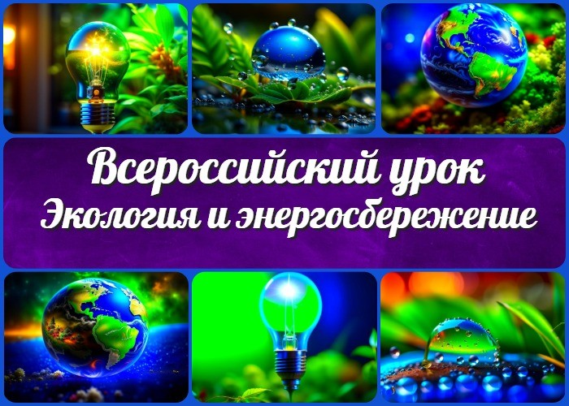

Содержание [Скрыть]

1 Всероссийский урок «Экология и энергосбережение» 2 Вступление
3 Выберите похожие названия 4 Возраст детей
- Класс
- Дата проведения
- Тип мероприятия
- Цели
- Задачи
- Форма организации классного часа
- Приемы, методы, технологии обучения 12 Прогнозируемый результат
- Предварительная работа
- Оборудование и оформление кабинета 15 Ход занятия / Ход мероприятия
  - Организационный момент
  - Актуализация усвоенных знаний
  - Вступительное слово классного руководителя (сообщение темы)


Уважаемые коллеги-классные руководители! Рад приветствовать вас на классном часе, посвященном актуальной теме «Экология и энергосбережение». Этот конспект занятия призван не только расширить знания учеников о важности охраны природы, но и предоставить вам ценные инструменты для включения этих тем в повседневную работу с классом.
Кроме подробного плана, здесь вы найдете технологическую карту, презентацию, тесты и другие активности, готовые к
использованию.
- Основная часть
  - Что такое экология?
  - Понятие энергосбережения
  - Практические способы энергосбережения
  - Забота о природе 17 Рефлексия
18 Подведение итогов занятия 19 Технологическая карта
20 Смотреть видео по теме 21 Стихотворение
- Кроссворд
- Загадки
- Ребус
- Пазлы
- Презентация
- Список источников и использованной литературы

Всероссийский урок «Экология и энергосбережение»
Вступление

Выберите похожие названия

Беседа со школьниками «Экологическое просвещение: путь к энергосбережению» Разработка конспекта: «Забота о природе: путеводитель в мире экологии» Дискуссия на тему: «Энергия и экология: оберегаем наше будущее»

Возраст детей
11-12 лет

Класс
5 класс

Дата проведения
[укажите дату проведения классного часа]

Тип мероприятия
Интерактивный классный час

Цели

Познакомить учащихся с понятиями «экология» и «энергосбережение». Осознать важность бережного отношения к природным ресурсам.
Воспитать ответственное отношение к сохранению окружающей среды.

Задачи

Актуализировать знания учащихся о природных явлениях и ресурсах. Провести беседу об этих понятиях.
Продемонстрировать практические способы экономии электричества. Подвести учащихся к пониманию важности каждого шага в охране окружающей среды.

Форма организации классного часа

Интерактивная лекция, демонстрация, обсуждение,
групповая работа.

Приемы, методы, технологии обучения

Использование презентации, проведение диалогов, демонстрация экспериментов.

Прогнозируемый результат
Учащиеся получат более глубокое понимание природозащитных принципов и научатся применять знания в повседневной жизни.

Предварительная работа
Подготовьте презентацию с визуальными материалами о природных ресурсах.

Оборудование и оформление кабинета

Доска,
мультимедийный проектор, компьютер, презентация, модели для демонстрации.

Ход занятия / Ход мероприятия

Иллюстративное фото

Организационный момент
Подготовьте класс к началу мероприятия: убедитесь, что все учащиеся на своих местах и всё готово к началу мероприятия. Давайте начнем наше занятие, дорогие ребята!

Убедитесь, что вы удобно сидите, и давайте будем внимательны к тому, о чем мы сегодня поговорим.

Актуализация усвоенных знаний
Друзья, давайте вспомним то, о чем мы говорили на прошлом классном часе. Ведь в предыдущей теме «Если друг оказался вдруг…» мы обсудили, какие важные качества помогают нам сохранять наши дружеские отношения. Вспомните, какие черты характера помогают нам быть настоящими друзьями друг для друга.
Мы говорили о доброте, которая делает наши отношения теплыми и уютными. Когда мы проявляем заботу друг к другу, помогаем в трудной ситуации или просто слушаем, мы делаем нашу дружбу крепче.
Также мы обсудили честность и открытость. Друзья, вы помните, что честное общение очень важно? Если мы говорим правду и доверяем друг другу, то наши отношения становятся намного крепче.
И, конечно, мы говорили о терпимости и уважении. Каждый из нас уникален, и важно уважать чужое мнение и интересы. Когда мы принимаем друг друга такими, какие мы есть, это создает атмосферу доверия и радости.

Вступительное слово классного руководителя (сообщение темы)

Иллюстративное фото

Уважаемые учащиеся! Сегодня наш классный час посвящен важной и интересной теме
– «Всероссийский урок «Экология и энергосбережение». Это особенный урок, который поможет нам узнать, как каждый из нас может стать настоящим защитником нашей планеты.

 16 октября в рамках Всероссийского фестиваля энергосбережения #ВместеЯрче в общеобразовательных учреждениях пройдет
Всероссийский урок “Экология и энергосбережение”, призванный обратить внимание подрастающего поколения на проблемы экологии и энергосбережения. Самая распространенная форма проведения Всероссийского урока — тематические уроки, в ходе которых школьникам в доступной форме даются знания по азам энергосбережения. Кроме того, ученики отвечают на вопросы викторин, разгадывают загадки, решают практические задачи, например, как можно экономить электроэнергию.

Давайте начнем.. Экология – это наука о том, как все живое на Земле взаимодействует друг с другом и с окружающей средой. Мы учимся понимать, какие процессы происходят в природе, и как наше поведение влияет на окружающий мир.

А теперь обратим внимание на слово «энергосбережение». Как вы думаете, что оно означает? Энергосбережение – это забота о том, чтобы не расходовать лишнюю энергию. А почему это важно? Потому что энергия, которую мы используем, производится с использованием природных ресурсов, таких как уголь, нефть, газ. И чем меньше мы будем расходовать её, тем меньше природных ресурсов понадобится для ее производства, и тем меньше вредных выбросов попадет в атмосферу.

Итак, наша задача на сегодня – научиться беречь ресурсы и заботиться о природе. Давайте вместе изучим, как это делать, и почему это так важно. Готовы начать?

Основная часть

Что такое экология?

Определение понятия.
Экология – это такая удивительная наука, которая изучает, как живые организмы, растения, животные и даже мы, люди, взаимодействуем друг с другом и с окружающей средой. Она помогает нам понять, как все в этом мире связано и как наше поведение влияет на баланс природы.

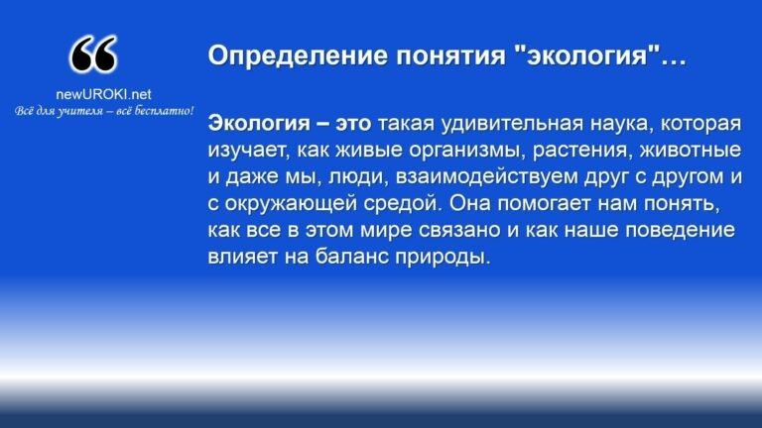

Экология это

Давайте представим, что наша Земля – это большая, сложная мозаика, где каждая деталь играет свою важную роль. Мы, люди, входим в эту мозаику, и наша задача – заботиться о том, чтобы наше влияние было благоприятным. Охрана природы научит нас понимать, какие изменения в окружающей среде могут повлиять на живые организмы, и как мы можем сделать так, чтобы наша деятельность не наносила вреда природе.

Разговор о важности сохранения природы и бережного отношения к окружающей среде.

Иллюстративное фото

Друзья, мы все живем на одной планете – на Земле. И мы не одни здесь – с нами множество разнообразных живых существ. Для нас это дом, и мы должны заботиться о нем так же, как о своем доме. Ведь чистый воздух, чистая вода, здоровая почва – это то, что делает нашу жизнь комфортной и безопасной.
Когда мы говорим о бережном отношении к окружающей среде, мы имеем в виду, что мы должны быть аккуратными и заботливыми хозяевами нашей планеты. Например, мы должны экономить электричество и воду, чтобы не перерасходовать ее и сохранить природные ресурсы. Мы также должны не бросать мусор везде, а убирать его в

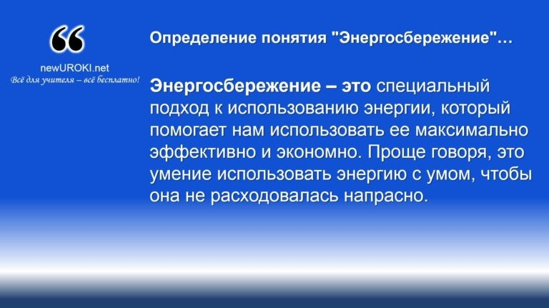специальные контейнеры, чтобы не загрязнять природу.
Помните, друзья, что каждый из нас может сделать свой вклад в охрану природы. Ваши маленькие действия – это часть большой пазла, который помогает сохранить нашу планету чистой и красивой. Давайте будем заботиться о природе вместе!

Понятие энергосбережения

Объяснение понятия.

Добрый день, мои дорогие ученики! Сегодня мы поговорим о таком важном понятии, как «энергосбережение». Энергосбережение – это специальный подход к использованию энергии, который помогает нам использовать ее максимально эффективно и экономно. Проще говоря, это умение использовать электричество с умом, чтобы оно не расходовалась напрасно.

Энергосбережение это

Давайте представим, что энергия – это как волшебное топливо, которое питает все наши приборы, освещает наши дома, обогревает наши комнаты. Каждый раз, когда мы включаем свет, заряжаем гаджеты или включаем компьютер, мы используем электричество. И как вы думаете, дорогие друзья, что будет, если мы будем использовать ее без остановки? Правильно, рано или поздно всё это закончится, а мы останемся без света и тепла.
И вот тут на помощь приходит экономия! Это как волшебное заклинание, которое позволяет нам сделать наши действия более разумными и осторожными. Например, мы можем выключать свет, когда покидаем комнату, чтобы не тратить энергию напрасно. Мы можем использовать экономные лампочки, которые светят ярко, но при этом потребляют меньше.

Примеры, как можно экономить в повседневной жизни.

Давайте посмотрим на несколько примеров, как мы можем экономить энергию в повседневной жизни. Во-первых, мы можем выключать свет, когда его не нужно. Например, когда мы уходим из комнаты или выходит солнце, свет можно выключить.

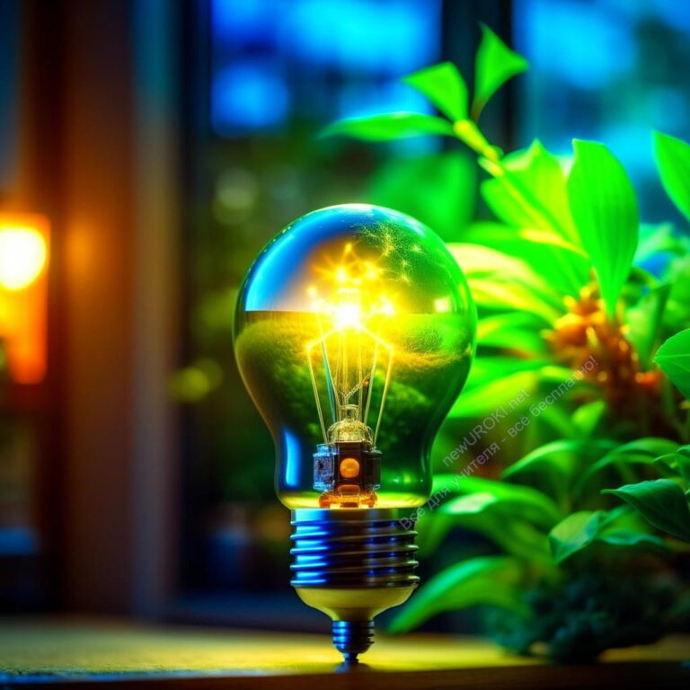Кажется, что это просто, но такой простой шаг поможет нам сэкономить много электричества.
Еще один способ экономии – правильно использовать тепло и холод. Если мы держим окна закрытыми, когда на улице холодно, и надеваем теплую одежду, то мы не будем тратить лишнее топливо на обогрев. То же самое касается и летнего времени – можно открывать окна и проветривать помещение, чтобы не использовать кондиционеры.
Так что, друзья, помните, что каждый из нас может быть настоящим героем в борьбе за сохранение планеты. Делая маленькие, но важные шаги, мы сможем сделать наш мир более экологичным и удобным для жизни.

Практические способы энергосбережения

Иллюстративное фото

Демонстрация экспериментов с использованием энергоэффективных устройств.

Дорогие ребята! Сегодня мы перейдем к практической части нашего классного часа и узнаем, как сами можем внедрить экономные принципы в нашу повседневную жизнь. Энергосбережение – это не только слова, но и дела, и я сейчас расскажу вам, какие замечательные вещи мы можем сделать, чтобы использовать энергию более экономно. Для начала, давайте проведем небольшой эксперимент. У меня есть экономные лампочки, которые, как вы узнали ранее, потребляют меньше. Давайте включим одновременно обычную лампочку и светодиодную и посмотрим на разницу в потреблении электричества. Вы будете удивлены, как эффективно эти лампочки работают!
Теперь давайте поговорим о том, как можно экономить в повседневной жизни. Например, выключайте свет, когда он вам не нужен. Это простой шаг, но он может сэкономить немало средств. Также не забывайте выключать компьютер, если вы не

пользуетесь им, и не держите зарядные устройства от гаджетов включенными, когда они не используются.

Обсуждение плюсов и минусов разных способов экономии.

Поговорим теперь о плюсах и минусах разных способов экономии энергии. Плюсов, конечно, гораздо больше – ведь мы экономим деньги, сохраняем ресурсы природы и снижаем негативное воздействие на окружающую среду. Экономность также делает нашу жизнь более удобной – ведь если мы заботимся о том, чтобы свет не горел лишний раз, нам не придется постоянно менять лампочки.
Но есть и некоторые минусы. Например, некоторые устройства могут быть дороже обычных, хотя в будущем они сэкономят вам деньги на счетах за электричество. Также иногда нам сложно привыкнуть к новым привычкам – выключать свет, закрывать краны, не оставлять гаджеты на зарядке долго.
Важно понимать, что каждый маленький шаг к экономии важен. Давайте вместе обсудим, какие способы экономии вам кажутся более удобными, а какие вызывают трудности. Сделаем нашу планету чище и зеленее вместе!

Забота о природе

Иллюстративное фото

Обсуждение важности рационального использования ресурсов.

Каждый из нас живет на этой планете, и нам важно сделать все возможное, чтобы она оставалась чистой, здоровой и красивой. Одним из способов этого достичь является рациональное использование ресурсов – именно о нем мы и поговорим сегодня.
Ресурсы – это материалы и энергия, которые мы используем для своей жизни. Это вода, электричество, топливо, деревья, металлы и многое другое. Но важно понимать,

что эти ресурсы не бесконечны. Когда мы используем их безраздельно, не задумываясь о том, какой след оставляем на планете, мы наносим ущерб природе.
И вот здесь на сцену выходит понятие «рациональное использование ресурсов». Это значит, что мы должны использовать ресурсы с умом, не перерасходуя их, не допуская их расточительного использования. Мы можем сами влиять на то, как мы используем электричество, воду, какой транспорт выбираем, как сортируем мусор. Ведь каждый маленький шаг в этом направлении способствует сохранению ресурсов и охране природы.

Групповая работа: составление плана энергосберегающих действий в школе и дома.

Итак, дорогие ученики, мы переходим к практической части. В группах мы будем работать над составлением плана действий, которые помогут нам экономить энергию и сохранять природу. Давайте обсудим, какие простые и в то же время важные шаги мы можем предпринять.
Для начала, давайте подумаем о том, как мы можем сэкономить электричество и воду в школе и дома. Может быть, это будет светодиодное освещение, использование воды с умом, правильное отключение электроприборов.
Когда мы составим наш план, давайте обсудим, как мы сможем его воплотить на практике. Может быть, мы создадим специальные плакаты, проведем акции или мероприятия для наших одноклассников и родителей.
Так что давайте вместе сделаем шаг к более зеленой и чистой планете!

Рефлексия

Иллюстративное фото

Дорогие ребята, наш урок подходит к концу, и теперь самое время подвести итоги. Давайте вспомним, что мы узнали сегодня. Мы поговорили о том, что такое экология и как важно беречь нашу природу и ресурсы. Мы обсудили, что такое энергосбережение и какие практические шаги можно предпринять, чтобы использовать энергию более экономно.
Что из всего, что мы обсудили, вызвало у вас наибольший интерес? Может быть, вы узнали что-то новое и удивительное о способах экономии энергии? Или, может быть, вы подумали о том, какие действия вы можете предпринять, чтобы внести свой вклад в охрану окружающей среды?
Я хочу подчеркнуть, что каждый маленький шаг к сокращению потребления важен. Каждый раз, когда мы выключаем свет, когда он не нужен, или отключаем зарядку от гаджетов, когда они заряжены, мы помогаем сохранить энергию и ресурсы нашей планеты. Мы вместе можем делать мир чище и зеленее.
Так что давайте обязательно применим то, что мы узнали сегодня, на практике. Давайте делать маленькие шаги каждый день и вдохновлять друг друга на бережное отношение к природе. Помните, что даже маленький вклад может сделать большую разницу.

Подведение итогов занятия
Уважаемые учащиеся! Спасибо за активное участие в нашем классном часе по теме
«Экология и энергосбережение». Мы провели вместе интересное путешествие в мир охраны природы и экономии ресурсов.
Удачи вам в ваших усилиях по охране природы!

Технологическая карта

Скачать бесплатно технологическую карту классного часа в 6 классе по теме: Всероссийский урок «Экология и энергосбережение»

Смотреть видео по теме

#ВместеЯрче. | Урок | "Экология | и энергосбережение"
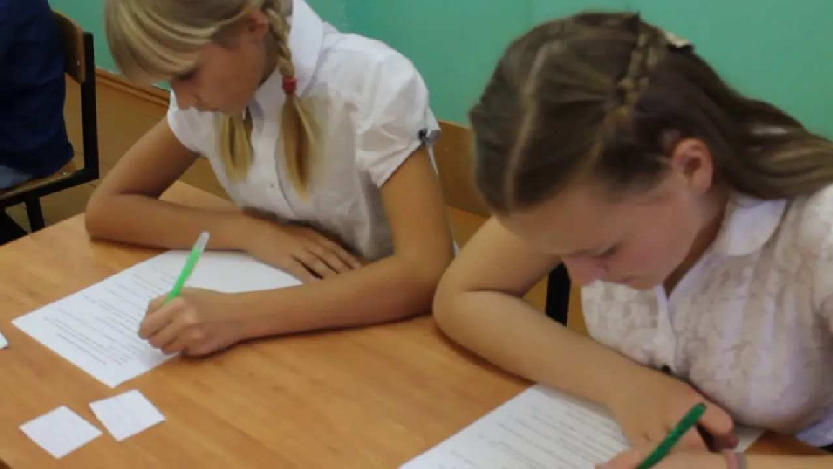

Стихотворение
Надежда Туманова https://stihi.ru/2014/02/22/10426

Волга-мать всем дорога!

Волга-речка широка,Волга-речка глубока.
В глубине на дне реки есть лещи и окуньки.

Есть там щуки, пескари,есть плотва и есть угри. Под корягой дремлет сом,шевелит своим усом.

Вдруг проснулся, видит чудо- речке разная посуда: И бутылки есть, и банки,черепки, горшки и склянки.

Повернулся боком сом и попал под колесо. Еле вылез и уплыл — лучше закопаться в ил!

Тут приплыл к нему дружок, полосатый окунёк. Рассказал такие страсти, видно нет конца напасти.

Он заплыл в пустой ботинок, нити, словно паутинкой, Оплели шершавый бок. Зацепился за шнурок!

Еле справился с бедой!Что творится под водой? Рассказала рыба-щука:»Вот была какая мука!

Проглотила я обёртку,думала плотвица -тётка
На обед ко мне попалась-так она переливалась!»

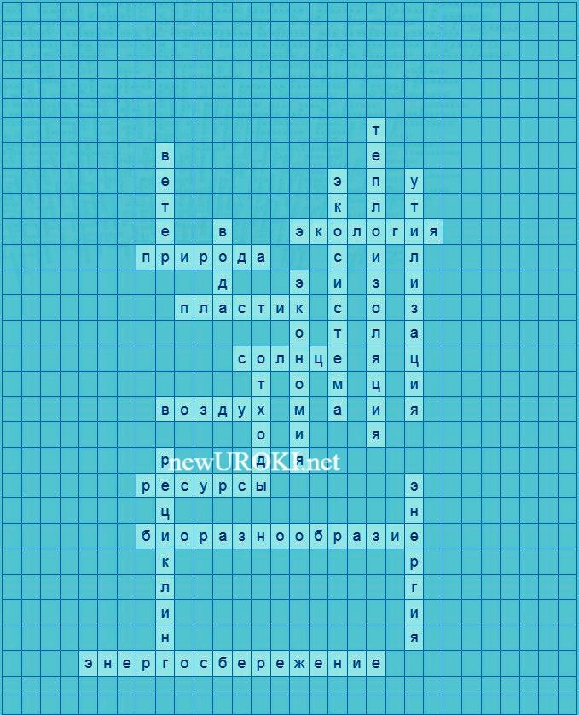Что случилось на реке? Негде греться на песке. Всюду мусор, вот беда!Стала мутною вода.

Собралась вся живность наша.Кто решит, что делать дальше? Хочет знать она ответ!Может людям дать совет?

-Люди, нам нужна вода! Да и вам река всегда, Лишь добро одно несла,когда чистая была!

Пожалейте Волгу-речку!Пусть вода струится вечно, Чистотою пусть сверкает,дно никто не засоряет!

Кроссворд

Кроссворд

Скачать бесплатно кроссворд на классный час по теме: Всероссийский урок «Экология и энергосбережение» в формате WORD

Загадки
- Я могу жить в реке, могу плескаться в озере, меня пьют живые существа. Что я? (Вода)
- Я светило на небе, дарю тепло и свет. Моя энергия создает электричество. Кто я? (Солнце)
- Маленький я, но важен очень, электроэнергию храню я в себе. Что я? (Аккумулятор)
- Не сплю ночью и днём, я никому не заметна, работаю я тихо, но тепло сохраняю в доме зимой, а прохладу — летом. Что я? (Теплоизоляция)

- Я могу быть бризом, я могу гнуть деревья и срывать крыши с домов. Но на станции, я энергию создаю. Кто я? (Ветер)

Ребус

Пазлы
Ребус

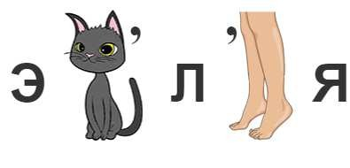

Пазлы

Презентация

Скачать бесплатно презентацию на классный час: Всероссийский урок «Экология и энергосбережение» в формате PowerPoint

Список источников и использованной литературы
- Петрова Е.А. «Экологическая грамотность: понятия, принципы, практика». Издательство «АртПринт», г. Пермь, 2003. 128 стр.
- Иванов В.Н., Смирнова О.А. «Энергосбережение в повседневной жизни». Издательский дом «Знание-Пресс», г. Саратов, 2005. 96 стр.
- Соколова М.Д. «Забота о планете: экологические проблемы и пути их решения». ООО «Литературный Мир», г. Новосибирск, 2002. 112 стр.

- Коллектив авторов «Экология для детей: учебник-практикум». Издательский центр «Новое слово», г. Москва, 2004. 160 стр.
ПОХОЖИЕ УРОКИ
- Сайт «ЭкоВселенная» (www.eco-universe.ru) — информационный портал по экологическим темам, обзоры, советы, новости.

− Слова ассоциации (тезаурус) к уроку: чистота, природа, наука, биология, загрязнение, энергия, выключатель, светильник, высокоэффективный

 При использовании этого материала в Интернете (сайты, соц.сети, группы и т.д.) требуется обязательная прямая ссылка на сайт newUROKI.net. Читайте "Условия использования материалов сайта"

Гуляй по улице с умом —
классный час 

От Глеб Беломедведев

Глеб Беломедведев - постоянный автор и эксперт newUROKI.net, чья биография олицетворяет трудолюбие, настойчивость в достижении целей и экспертность. Он обладает высшим образованием и имеет более 5 лет опыта преподавания в школе. В течение последних 18 лет он также успешно работает в ИТ-секторе. Глеб владеет уникальными навыками написания авторских конспектов уроков, составления сценариев школьных праздников, разработки мероприятий и создания классных часов в школе. Его талант и энтузиазм делают его неотъемлемой частью команды и надежным источником вдохновения для других.

Конспекты уроков для учителя Алгебра
Английский язык Астрономия
КОНСПЕКТЫ УРОКОВ

Гуляй по улице с умом — клас ный час

Тематический профориентационный урок «Открой своё будущее»

Вводный урок Моя Рос ия — мои горизонты

Поиск
Поиск

Библиотека
Биология География
- класс

- класс

- класс

- класс

- класс

- класс Геометрия
Директору и завучу школы Должностные инструкции
ИЗО

Информатика История
Классный руководитель 5 класс
- класс

- класс

- класс

- класс

- класс

- класс Профориентационные уроки
Математика Музыка
Начальная школа

ОБЖ

Обществознание Право Психология
Русская литература Русский язык Технология (Труды)
Физика Физкультура Химия Экология Экономика
Копилка учителя

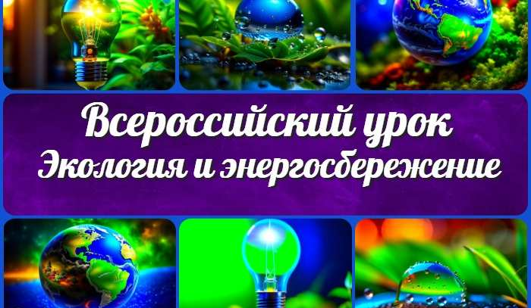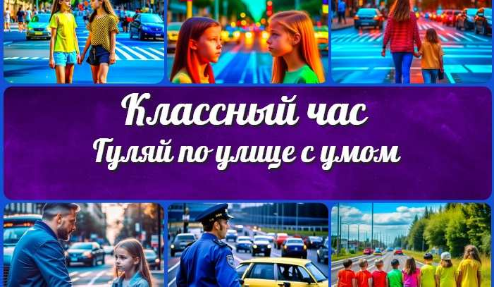Сценарии школьных праздников
Всерос ийский урок Экология и…
Гуляй по улице с умом
— клас ный час
ИНТЕРЕСНЫЕ КОНСПЕКТЫ УРОКОВ

Должностная инструкция учителя…
Тематический профориентационный…

Новые УРОКИ
Новый сайт от проекта UROKI.NET. Конспекты уроков, классные часы, сценарии школьных праздников. Всё для учителя - всё бесплатно!

Главная О сайте Политика конфиденциальности Условия использования материалов сайта

Добро пожаловать на сайт "Новые уроки" - newUROKI.net, специально созданный для вас, уважаемые учителя, преподаватели, классные руководители, завучи и директора школ! Наш лозунг "Всё для учителя - всё бесплатно!" остается неизменным почти 20 лет! Добавляйте в закладки наш сайт и получите доступ к методической библиотеке конспектов уроков, классных часов, сценариев школьных праздников, разработок, планирования, технологических карт и презентаций. Вместе мы сделаем вашу работу еще более интересной и успешной! Дата открытия: 13.06.2023

